**Karl Liebknecht**

Figlio di Wilhelm Liebknecht, uno dei fondatori del Partito Socialdemocratico di Germania. Karl Liebknecht nasce a Lipsia, nel 1871. Di idee più radicali rispetto al padre, diventa seguace del marxismo durante gli studi universitari in legge ed economia politica. Conseguito il dottorato, nel 1899 si trasferisce a Berlino, dove apre uno studio legale con il fratello Theodor. Come avvocato Karl prende spesso le difese di socialisti processati per le loro attività politiche

Nel 1899 aderìsce al partito socialdemocratico tedesco (SPD) conducendo dall’interno una battaglia alle posizioni più riformiste e opponendosi al militarismo. Nel 1907 l’articolo “Militarismus und Antimilitarismus” gli vale una condanna a 18 mesi di carcere per alto tradimento. Dal 1907 al 1910 diventa presidente dell’Internazionale Socialista Giovanile.

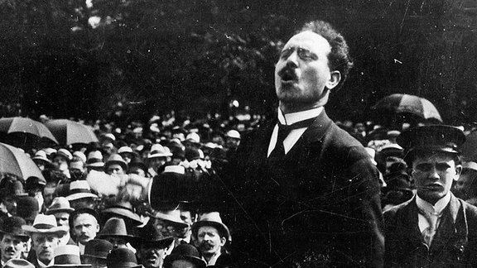

Nel 1912 Liebknecht viene eletto al Reichstag come socialdemocratico, nonostante sia un membro dell'ala sinistra dell'SPD, ma entra spesso in conflitto con la linea ufficiale del partito. Contrario alla partecipazione tedesca alla prima guerra mondiale dapprima, per disciplina di partito, vota a favore dei crediti di guerra ma alla successiva votazione, nel dicembre 1914, Liebknecht è l'unico deputato del Reichstag a votare contro una nuova tranche di crediti di guerra. La rottura con l’SPD diventa inevitabile e alla fine del 1914, Liebknecht, con Rosa Luxemburg e altri compagni fonda il Gruppo Internazionale che diventerà nel 1916 la Spartakusbund (Lega di Spartaco), un'organizzazione socialista rivoluzionaria d'ispirazione marxista il cui organo, il giornale Spartakusbriefe, è ben presto dichiarato illegale.

Karl viene arrestato e inviato al fronte orientale dove non resta a lungo per motivi di salute. Nel 1916 è condannato di nuovo per aver organizzato una manifestazione contro la guerra. Uscito di prigione nel 1918, riprende l’attività politica nella Lega di Spartaco assieme a Rosa Luxemburg e tra il 31 dicembre 1918 e il 1º gennaio 1919 partecipano entrambi alla fondazione del Kommunistische Partei Deutschlands.(KPD).

Nel gennaio 1919, con Rosa Luxemburg, Leo Jogiches e Clara Zetkin, Liebknecht capeggia la rivolta di Berlino, un tentativo rivoluzionario brutalmente represso dal nuovo governo socialdemocratico tedesco. Liebknecht, insieme a Rosa Luxemburg, viene rapito dai soldati del Freikorps, Torturato e interrogato per diverse ore, viene ucciso, il 15 gennaio 1919.